ＮＰＯ会計サポーター

簿記の力を活かして社会貢献しよう
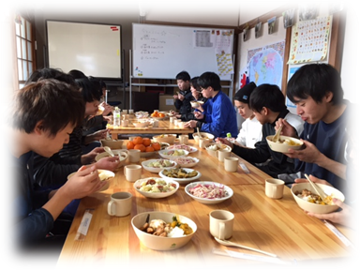
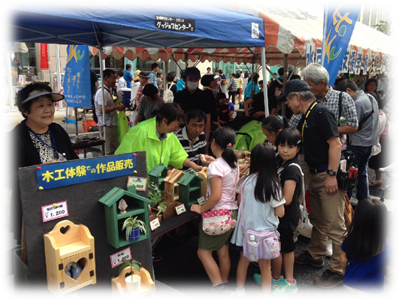
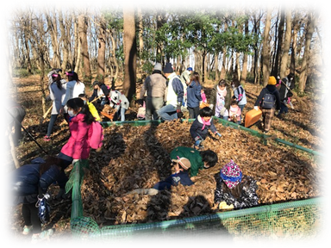
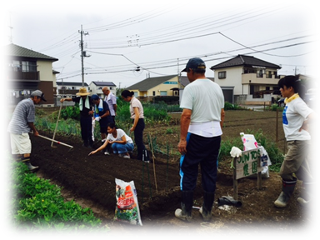
ご存知ですか、茨城には817ものNPO法人が存在します。里山保全活動、子育て支援、高齢者介護、障がい者支援、被災者支援、スポーツを通じた健康づくり、 国際交流などなど、市民による様々な取り組みがあります。
一方、これらNPOが苦手なのが会計など事務処理。どんなに良い活動をしていても、組織基盤がしっかりしていなければ、本来の地域課題の解決力が発揮されません。
そこで、あなたの簿記のお力を貸していただけませんか？特別な知識や能力はいりません。簿記の基礎がわかれば、NPOの足りていない部分を補えます。これまで 培った会計の経験や知識を活かして、すぐに社会貢献できます。
新たに設立される茨城NPO事務支援センターに、NPO会計サポーターとして まずは登録しませんか。コーディネートを同センターが行い、支援を求めるNPOとあなたを丁寧にマッチングします。
簿記の力を活かして、社会貢献しよう！

活動内容
支援対象団体指定の会計ソフトに代行入力及び伝票起票、証憑類のファイリングなど一般的な会計業務
謝 礼
1日あたり3,000円程度（有償ボランティア）
交通費は別途実費支給
研修期間は基本的に無償

定 員
5名程度
活動頻度
月数回程度～週2日程度。
あなたのご都合に合わせます。
活動場所
茨城NPOセンター・コモンズ大工町事務所
（水戸市大工町1-2-3 トモスみとビル4階）
詳細は裏面参照
1団体につき、1回以上団体訪問にご同行いただきます
対 象
簿記の基礎知識があり、会計業務の経験を有する方
市民活動を理解しようとする意欲の高い方
自発的、積極的で、コミュニケーションを不自由なく取れ、明るく、お人柄の良い方
Microsoft WordやExcel、eメールを不自由なく使える方
普通自動車運転免許をお持ちの方
NPO経験、年齢、性別不問

詳細は裏面参照
締 切
特になし
定員となり次第、締切

研修プログラム
NPO会計セミナーや、NPO事務力セミナー及び検定に、NPOとともに受講
県内全NPO法人を対象としたNPO法人財務調査及び会計基準普及調査に協力しながら、NPOの決算書類や財務状況の全体像を把握
コモンズ会計担当者より、NPOの会計業務の実情を情報提供
コモンズ職員とともに初回のNPO相談に同行し、支援対象となるNPOの活動概要を把握。以後、会計事務代行作業を行いながら、コモンズ職員が支援活動をフォローアップ
実施団体
認定NPO法人 茨城NPOセンター・コモンズ

助 成
一般財団法人 茨城県労働者福祉基金協会
2017年度NPOマナビヤ事業の一環
場 所
茨城NPOセンター・コモンズ大工町事務所（水戸市大工町1-2-3 トモスみと4階）
水戸駅北口バス乗り場④⑤⑥⑦番より、「大工町」下車。約10分。
1階に水戸信用金庫が入っている建物
建物に無料駐車場はございません（水戸信用金庫の駐車場はご利用できません）。日中は安価な駐車場が付近に多くあります。

コモンズとは
県域の市民活動支援組織として、市民団体の設立・運営 相談対応や研修開催、市民団体と企業や行政などとのネットワークづくり、市民活動の資源仲介に取り組むほか、常総の水害被災者や生活困窮者、福島から避難された方の生活支援、外国児童生徒の学習支援、ひきこもりがちな青年の就労準備訓練などに取り組んでいます。
茨城ＮＰＯ事務支援センターとは
決算に向けた指導や事務代行も含めたNPOの事務力強化の 取り組みを進め、NPO会計スタッフの人材育成、NPOの信頼性を向上させ、寄付やボランティアを通じた市民からNPOへの支援を拡大させることを目的とした、コモンズ内に新たに設置 する事業。NPOとの包括契約により伴走型支援を実施。岡山をモデルに、茨城では初の取り組み。税務申告は行わず、連携する税理士チームに紹介。

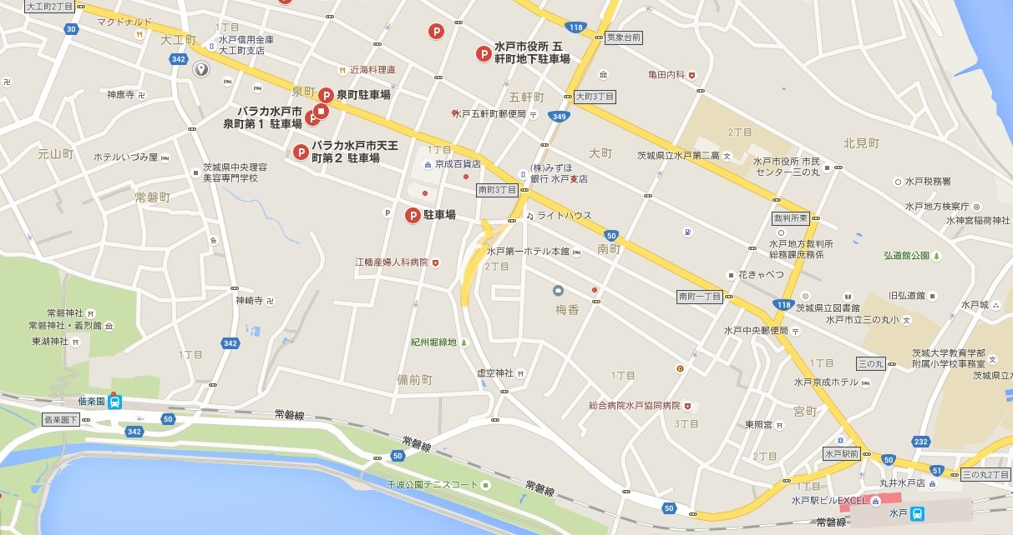

年間予定

取り組み | ６月 |  | ８月 |  | １０月 |  | １２月 |  | ２月
NPO会計サポーターの公募
NPO会計セミナーや、NPO事務力セミナー及び検定の実施
NPOに対する広報実施
NPO財務調査及び会計基準普及調査の実施
支援業務の実施
お申し込み、お問い合わせ
認定ＮＰＯ法人 茨城ＮＰＯセンター・コモンズ
〒310-0031 茨城県水戸市水戸市大工町1-2-3 トモスみと4階
☎：029-300-4321 FAX：029-291-8991 eメール：info@npocommons.org

フリガナ
氏 名
ご住所
☎ | ＦＡＸ | ｅメール
会計業務経験と年数
志望動機
- 個人情報は、本事業運営及び関連するご連絡のみに使用致します。 ※ 面接させていただいた結果を踏まえ、登録致します。

